广东省珠算协会文件
粤珠〔2013〕4号

关于举办2013年广东省珠心算邀请赛
的补充通知

各地级以上市珠算（心算）协会、各社会力量办学及有关单位：
根据《关于举办2013年广东省珠心算邀请赛的通知》（粤珠〔2013〕2号）文件精神，现将有关比赛事项补充通知如下：
一、比赛时间
2013年广东省珠心算邀请赛定于2013年6月8日（星期六）举行。上午9时报到，10时比赛（外市参赛代表队可于6月7日下午4点后报到）。
二、比赛地点
广州华泰宾馆。地址：广州市先烈南路23号（交通图见附件）。
华泰宾馆联系人：梁利明；联系电话：13535088969。
三、比赛安排
（一）各市代表队报到时指定1人到一楼大堂报到并统一办理食宿登记（凡住宿的人员请携带身份证办理住宿登记）。
（二）6月8日上午9：30时各代表队选手进场，10时比赛开始。比赛结束后各代表队返程。
（三）本次比赛不设即时颁奖，比赛成绩在7天内以正式文件向社会公布，详情请到省珠协网站下载查阅。
网址：http://www.gdsta.cn/Category_465/index.aspx
四、比赛费用
参赛队往返交通费及食宿费由各代表队自理。
伙食费（自助餐）：早餐30元/餐，正餐60元/餐。
住宿费：双人标准房280元/间，各代表队可根据人员情况到服务台办理相关手续。
五、领队或教练必须向选手讲解《2013年广东省珠心算邀请赛选手须知》的内容及有关比赛注意事项。
六、各代表队要严格控制参会人数，选手家长恕不接待。
七、本次比赛由广东省珠算心算协会颁发奖杯、奖状及荣誉证书。
八、其他事项
（一）宾馆房间、会议室设有空调，因室内外温差较大，请通知选手做好相关应对措施。
（二）比赛大会期间，各代表队领队、教练、要做好参赛选手安全保障工作，确保选手安全。
（三）比赛大会有专人负责拍摄工作，其他人员不得在比赛期间进行拍摄。
（四）选手须知、裁判须知、比赛场地设置、选手座位安排等，请于6月1日后在省珠协网站上下载查阅。

附件：广州华泰宾馆地理位置图。

广东省珠算心算协会
2013年5月16日

公开方式：主动公开
广东省珠算心算协会 2013年5月17日印发

附件
广州华泰宾馆地理位置图

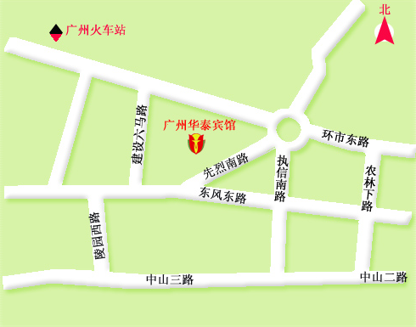

地 址：广州市先烈南路23号
联系人：梁利明；联系电话：13535088969

